***ОТЧЕТ***

***Главы администрации Ильинского сельского поселения***

***за отчетный 2024 год***

*25.02.2025 года*

***Добрый день, уважаемые депутаты, жители и гости Ильинского сельского поселения!***

1.О работе Администрации поселения

*В целях обеспечения гласности в работе органов местного самоуправления представляю отчет о работе Администрации Ильинского сельского поселения за 2024 год. Постараюсь отразить основные моменты в деятельности Администрации за прошедший период, обозначить существующие проблемные вопросы и пути их решения.*

*Обращаю ваше внимание, что отчетный доклад по итогам года был опубликован на официальном сайте Администрации Ильинского сельского поселения. А это значит, что каждый житель сельского поселения имел возможность заблаговременно ознакомиться с текстом доклада, проанализировать основные цифры и результаты деятельности муниципалитета, а затем задать свой вопрос или высказать предложение по телефону либо по электронной почте.*

*Главными задачами в работе администрации поселения остается исполнение полномочий в соответствии с Федеральным Законом № 131 «Об общих принципах организации местного самоуправления в Российской Федерации», Уставом поселения и другими федеральными, областными правовыми актами. Сегодня, анализируя итоги ушедшего года, должен признать, что это был непростой год для нашего поселения во всех отношениях. Не скрою, не всё из того, что планировалось, удалось сделать. Однако нельзя отрицать и того, что в 2024 году немало сделано для будущего динамичного развития поселения, к этому мы и стремимся.*

*Отчитываясь о работе администрации сельского поселения, хочу отметить, что такие отчеты - это не просто традиция, а жизненная необходимость, поскольку на них наглядно видно не только то, что уже сделано, но главное, что еще нужно сделать для жителей нашего поселения. Администрация - это именно тот орган власти, который решает самые насущные, самые близкие и часто встречающиеся повседневные проблемы своих жителей.*

*Многое зависит от нашей совместной работы и от доверия друг к другу - доверия людей к власти и наоборот власти к людям. Этот очень серьезный и важный вопрос, он является основным приоритетом в нашей повседневной работе.*

*Прозрачность работы Администрации, в соответствии с требованиями законодательства, отражается на официальном сайте администрации поселения и на страницах социальных сетей «Одноклассники», «ВКонтакте» и «Телеграмм», где размещается актуальная информация Ильинского сельского поселения.*

2. Обращения граждан

*Основное направление работы Администрации в рамках осуществляемой социальной политики, прежде всего, это организация качественной работы с населением. Через обращения граждан как письменные, так и устные формируется и корректируется вектор осуществляемой как повседневной, так и долгосрочной работы Администрации.*

*Одним из важнейших направлений в работе Администрации является решение личных вопросов граждан. За отчетный период поступило 5 обращений граждан, вопросы касались безнадзорных собак и беспривязного выгула скота.*

*Депутатами поселения в отчетный период проведено 12 заседаний, на которых было принято 25 решений. В работе вышеуказанных комиссий также принимали активное участие и специалисты Администрации поселения. Все принятые решения Собрания депутатов размещались на сайте поселения, публиковались в информационные бюллетени Ильинского сельского поселения.*

*В рамках нормативной деятельности Администрацией сельского поселения принято 100 постановлений и 149 распоряжений по основной деятельности и личному составу. Выдано 267 справок в различные инстанции.*

*Продолжается работа по закладке электронных похозяйственных книг.*

*Просьба к односельчанам приносить в Администрацию все правоустанавливающие документы (на дом и земельный участок) для внесения в похозяйственные книги.*

3. Формирование, утверждение и исполнение бюджета

*Бюджет поселения служит главным финансовым инструментом для достижения стабильности социально-экономического развития поселения и показателей эффективности. Формирование и утверждение бюджета осуществляется исходя из налоговых и неналоговых доходов поселения, определённых законодательством Российской Федерацией, а также безвозмездных поступлений.*

*За 2024 год в бюджет Ильинского сельского поселения поступило 11867,7 тыс. руб., в том числе собственные доходы 8 972,2 тыс. руб., что составило 100,8 % от годового плана.*

*В налоговых и неналоговых доходах преобладают: земельный налог – 42,4 %;*

*НДФЛ – 31,1 %;*

*налог на имущество физических лиц 18,6 %;*

*единый сельскохозяйственный налог – 42,0 %; и другие – 15,6 %.*

*Безвозмездные поступления в бюджет поселения за 2024 год составили 2895,5 тыс. руб., из них дотации бюджету поселения – 2490,6 тыс. руб.*

*По итогам 2024 года****расходы бюджета****Ильинского сельского поселения, как и в предыдущие периоды осуществлялись в соответствии с принятыми муниципальными программами и составили 9794,9 тыс. рублей.*

*По итогам 2024 года сложился профицит в сумме1890,6 тыс. рублей.*

РАСХОДЫ БЮДЖЕТА ПОСЕЛЕНИЯ за 2024 ГОД составили 9794,9 тысяч рублей, из них:

*-Общегосударственные вопросы – 6227,6 тыс. рублей*

*-Национальная оборона – 144,6 тыс. рублей*

*-Национальная безопасность и правоохранительная деятельность– 12,8 тыс. рублей*

*-Жилищно-коммунальное хозяйство – 665,3 тыс. рублей*

*-Образование – 4,5 тыс. рублей*

*-Культура, кинематография – 2500,1 тыс. рублей*

*-Социальная политика – 240,0 тыс. рублей*

4. Работа с недоимкой

*Актуальной остается проблема поступления недоимки по местным налогам. Внимание уделяется вопросам сбора имущественных налогов с граждан. Регулярно проводи работа Администрации поселения с приглашением физических лиц. Было проведено 11 корсоветов, после проведения которых недоимка по налогам сократилась по земельному налогу на 132,9 тыс.рублей, по налогу на имущество физ.лиц на 13,4 тыс. рублей.*

*Для сведения недоимка по налоговым платежам на 01.01.2025г. составляет 495,6 тыс. руб., в том числе: налог на имущество физ. лиц – 29,6 тыс. руб., земельный налог –299,0 тыс. руб., транспортный налог – 167,0 тыс. руб.*

*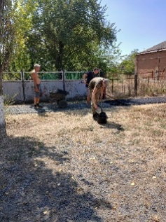Хотя поселение и не является получателем транспортного налога, но от уплаты этого налога зависят ремонт тротуаров и дорог в нашем поселении. На фото показана работа по укладке асфальтного покрытия по ул.Октябрьской х.Кугейский 700 метров.*

*Поэтому необходимо продолжать работу для минимизации уровня задолженности. Ведь сбор недоимки по имущественным налогам решает проблему пополнения доходной и расходной частей бюджета поселения. А также возможности решения дополнительных расходов для нужд сельского поселения.*

5. Земельные и имущественные отношения.

*Продолжается работа по приведению в соответствие незарегистрированных прав на домовладения, постройки, строения и земельные участки по 518-ФЗ. Это касается всех физических лиц кто не зарегистрировал права на объекты недвижимости. Просьба обратить особое внимание по регистрации своих прав на объекты недвижимости*.

6. МЕСТНЫЕ ИНИЦИАТИВЫ.

*Комфортность проживания людей напрямую зависит не только от инициативы Администрации, но и активности населения и бизнеса. Администрация Ильинского сельского поселения принимала   участие в областном конкурсном отборе инициативных проектов. В 2024 году на голосование за инициативные проекты жителями Ильинского сельского поселения, которое проходило на сайте «Сделаем вместе» путем регистрации через госуслуги, был выдвинут наш  инициативный проект: «Спортивная площадка.» в х.Кугейский по ул.Октябрьской №51. Но, к сожалению, мы не набрали соответствующих балов. Но мы не отчаиваемся и в 2025 году будем участвовать в этом проекте снова. Прошу жителей более активней голосовать и участвовать в данном проекте.*

7. БЛАГОУСТРОЙСТВО.

*Начиная разговор о благоустройстве нашего поселения в истекшем году, хочется сказать спасибо всем жителям, работникам предприятий и организаций, которые приняли в этом активное участие.*

*Но несмотря на то, что на территории поселения действуют Правила благоустройства, которые определяют обязанности и ответственность юридических и физических лиц по вопросам поддержания чистоты и порядка на территории поселения, а также принимаемые меры со стороны администрации, соответствующих служб, еще существует масса проблем в этой работе. Не все жители считают нужным эти правила соблюдать, зачастую приходится прибегать к мерам административного воздействия.*

*Останавливаясь на санитарном порядке, а именно с него начинается благоустройство, я хочу сказать:*

*-   необходимо поддерживать порядок в личных подворьях, около дворов, на всей территории поселения, продолжать упорную борьбу с сорняками и сухой растительностью, именно с этого начинаются пожары в населенных пунктах, что приводит к серьезным последствиям. О чем будет сказано ниже в отделе пожарная часть.*

*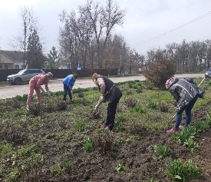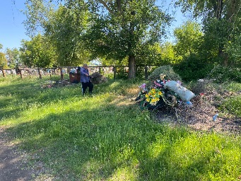За отчетный год была проведена работа по приведению в порядок территории нашего поселения – это проведение 14 субботников по благоустройству парков, территорий памятников, кладбищ, территорий, прилегающих к учреждениям и организациям.*

*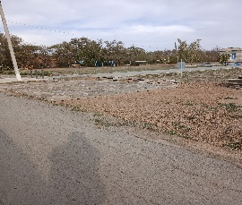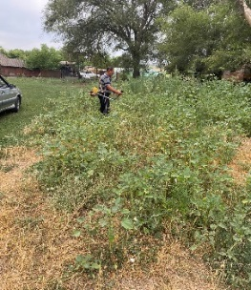Средств местного бюджета на содержание в идеальном состоянии всей территории недостаточно, но Администрация Ильинского сельского поселения работает над этой проблемой и поэтому проводит работы по покосу сорной растительности и уборке территории. Покос производился и на других территориях Ильинского поселения - в х.Гирин, х.Лисичкин и х. Ильинский. Были произведены неоднократные покосы данных территорий, работа в этом направлении будет продолжаться и далее.*

*Возле прилегающей к территории сельского дома культуры производились работы по подвозу глины для планировки и устройства основания автостоянки. Планировка грейдером данной территории, монтаж ж/б плит.*

*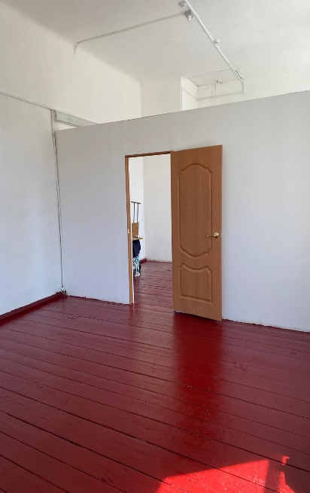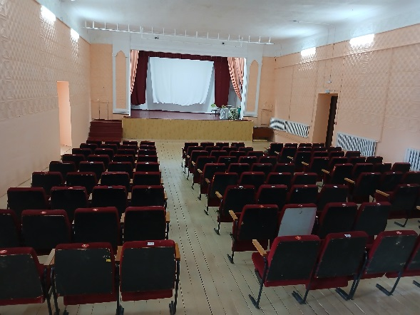 В здании клуба работниками культуры производились ремонт помещений. Это шпаклевка стен, покраска стен. Устройство перегородки с установкой дверного блока, а также покраской полов в данных помещениях и на сцене дома культуры. Также обновили стены, потолок и полы в зале. В 2024 году за счет средств бюджета на сумму 88, 9 тыс. рублей был проведен ремонт зрительного зала, где установили мягкие кресла, переданные отделом культуры Егорлыкского района.*

*Отдельное спасибо хочется сказать директору клуба Мавлюдову Махаммаду Камаловичу за его трудолюбие и проявленную инициативность в ремонте клуба.*

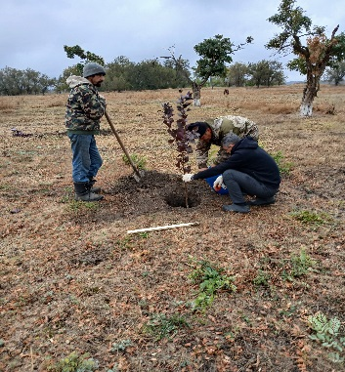

*Для озеленения территории памятника Героям ВОВ в х.Ильинский были высажены саженцы деревьев «Черемухи» в количестве 10шт.*

*В зимний период расчистку автомобильных дорог местного значения проводят на безвозмездной основе. Помогают крестьянские (фермерские) хозяйства, расположенные на территории Ильинского сельского поселения. За что им отдельная благодарность.*

8. ПОЖАРНАЯ БЕЗОПАСНОСТЬ.

*Выполнение всех мероприятий по благоустройству неразрывно связано с обеспечением пожарной безопасности в жилых зонах поселения.*

*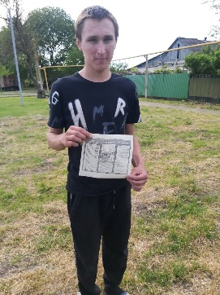В 2024 году основной причиной и самой большой проблемой в возникновении пожаров остается возгорание сухой растительности и сжигание мусора.*

*В основном возгорания происходят по вине и халатности жителей при неосторожном обращении с огнем. Выброшенный окурок, бутылка в обочину дороги и элементарное несоблюдение правил пожарной безопасности.*

*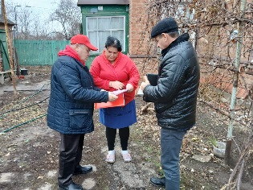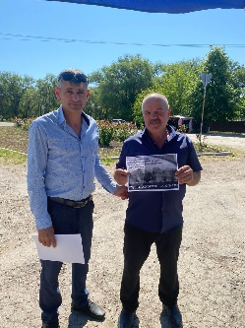 В целях пожарной безопасности особое внимание Администрацией Ильинского сельского поселения уделялось мероприятиям, направленным на профилактику противопожарных мероприятий и работу пожарных извещателей на территории сельского поселения.*

*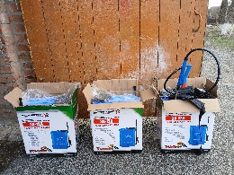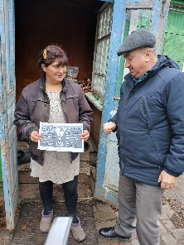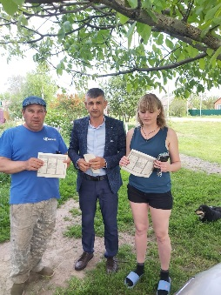 Для чего был разработан план мероприятий, организовывались встречи с руководителями сельхозпредприятий, фермерами, подворные обходы, размещение информации на сайте Администрации Ильинского сельского поселения, на информационных стендах, приобретен пожарный инвентарь.*

*Сотрудники администрации информируют населения о правилах безопасности на водных объектах на территории Ильинского сельского поселения. В летний период размещаются информационные листовки о запрете купания в неположенных местах.*

*Не устану повторять, обращаясь к сельхозпроизводителям и жителям поселения, что выжигание сухой травы, камыша и стерни, сжигание мусора на полях сельхозугодий, на прилегающих территориях домовладениях, расположенных на территории Ильинского сельского поселения* ***«ЗАПРЕЩЕНО».***

*Невыполнение или ненадлежащие выполнение мер по предотвращению выжиганию сухой растительности влечет наложение административного штрафа по ст. 4.5. Областного закона Ростовской области от 25.10.2002 г. № 273-ЗС «Об административных правонарушениях». Штраф при противопожарном режиме увеличивается вдвое.*

*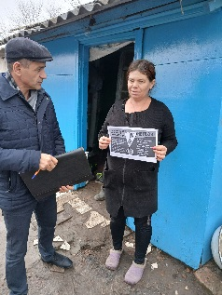Специалисты администрации проводятся профилактические рейды по обследованию мест проживания неблагополучных семей для проведения профилактической работы, направленной на информирование о необходимости неукоснительного соблюдения мер пожарной безопасности (с вручением памяток родителям под подпись);*

*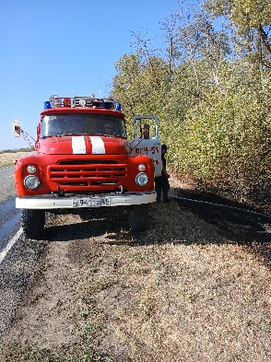 Хотелось поблагодарить за слаженную работу сотрудников администрации и отдельного поста №2, 51 Пожарно-Спасательной части 7 Спасательного отряда Федеральной противопожарной службы Главного управления МЧС России по Ростовской области.*

*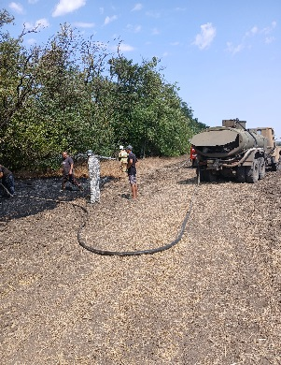 Пользуясь случаем, хочу выразить слова благодарности неравнодушным нашим жителям за бдительность, за своевременное реагирование, за непосредственное участие в ликвидации возгорания, тем самым уменьшая масштабы бедствия. Ведь пожар всегда начинается неожиданно, огонь уничтожает имущество, несмотря ни на возраст владельца, ни на его состояние и социальный статус.*

9.ЖИЛИЩНО-КОММУНАЛЬНАЯ СФЕРА.

*Наряду с вопросами благоустройства и безопасности вопросы жилищно-коммунального комплекса все также являются наиболее актуальными.*

*Главные факторы, определяющие качество жизни людей на территории, не изменяются от года к году, эти вопросы носят постоянный характер - наличие и состояние жилья, тепло в доме, бесперебойная работа водопровода, электроэнергии.*

*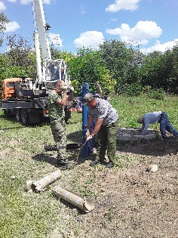Решение, а точнее качество решения этих проблем является важнейшей и очень сложной задачей и проблемной, которые решает, как Администрация Егорлыкского района, так и Администрация Ильинского сельского поселения.*

*На территории поселения водопроводные сети обслуживает ЕМУП «Коммунальник». Перебоев с водоснабжением практически нет. Если они бывают, то заблаговременно население информируется о предстоящих профилактических работах.*

10. Исполнение отдельных государственных полномочий в части ведения воинского учета

*Администрацией ведется исполнение отдельных государственных полномочий в части ведения воинского учета в соответствии с требованиями закона РФ «О воинской обязанности и военной службе».*

*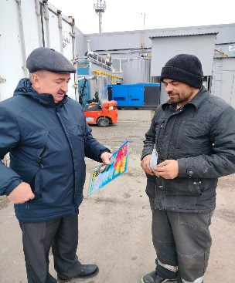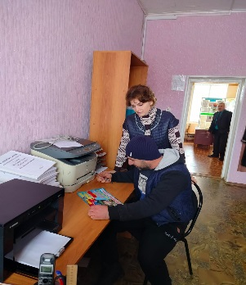Всего на первичном воинском учете в сельском поселении по состоянию на 01.01.2025 года состоит 318 военнообязанных, из них призывников - 44, ПСС – 270 человек, офицеров – 4, в осенний призыв в ряды Российской армии призваны 4 человека.*

**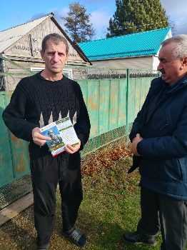***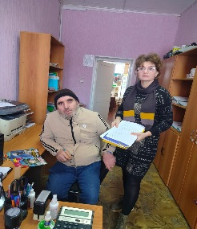 Ежедневно ведется работа по агитации односельчан на контрактную службу в СВО. Ведется контроль ведения воинского учета в организациях, находящихся на территории нашего поселения. Ежегодно осуществляется первичная постановка юношей на воинский учет, в этом году у нас 15 человек.*

11.Культура.

*Основную роль в проведении культурно-массовых мероприятий для наших жителей занимает учреждение культуры МБУК ИСП «Кугейский СДК».*

*В нашем учреждении реализуется проект «Пушкинская карта» для привлечения молодежи бесплатного посещения культурных мероприятий.*

*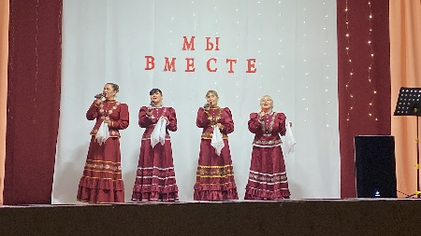 В 2024 году из средств бюджета поселения приобретены одежда сцены (занавес) и костюмы для ансамбля Кугейского СДК на сумму 76,5 тыс. рублей.*

*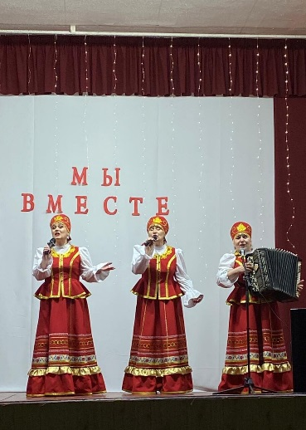За счет средств резервного фонда на сумму 260,1 тыс. рублей приобретено музыкальное оборудование, спортивный инвентарь и футбольная форма для нашей команды по футболу.*

*Здание и помещение Дома культуры находятся в удовлетворительном состоянии. Установлена пожарная сигнализация.*

*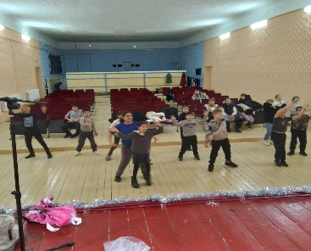 Работа ведётся по следующим направлениям: работа с детьми и подростками; организация досуговой деятельности молодёжи; работа с населением среднего, старшего и пожилого возраста; возрождение и сохранение традиционной народной культуры; духовно-нравственное и патриотическое воспитание населения; организация и проведение мероприятий.*

*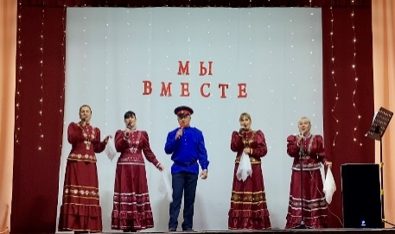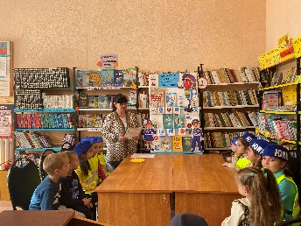 Ведет совместную работу со школой, детским садом, сельской библиотекой, сельским поселением, работу по сохранению, возрождению обрядов и праздников. При Доме культуры работают*

*6 клубных формирований, в них занимаются 80 человек.*

*Всего за 12 месяцев провели 130 мероприятия, посещений 13520, онлайн мероприятий (просмотров) 26835.*

*Мероприятия начинаем со слов поддержки российских солдат и офицеров, задействованных в спецоперации «СВОИХ НЕ БРОСАЕМ».*

*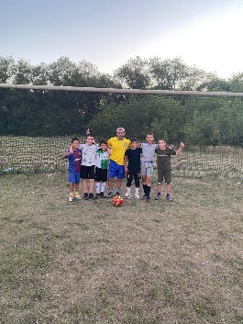Лето – особый период в жизни детей. Это время подвижных игр и развлечений на свежем воздухе, пора активного общения с другими детьми и увлекательного освоения мира природы.*

*Важнейшей задачей Дома культуры является такая организация летней работы с детьми, которая позволит заполнить их досуг интересной и полезной деятельностью.*

*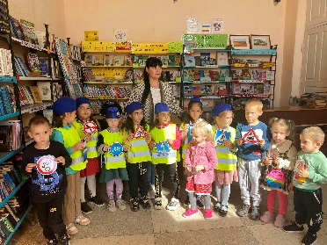Работа досуговой детской площадки велась по составленному графику согласно плану мероприятий. Проводились праздничные мероприятия, с веселыми играми, конкурсами, театральными представлениями, по правилам ПДД, были проведены инструктажи по профилактике чрезвычайных ситуаций, беседы, практические тренировки по эвакуации людей из здания. Все мероприятия, проводимые с ребятами, способствовали сплочению коллектива, творческого мышления, развитию двигательной активности детей, психофизических качеств, творческих, инициаторских способностей, самостоятельности.*

*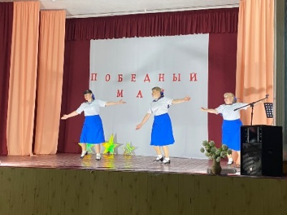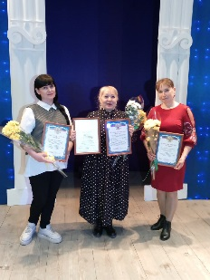Принимаем активное участие в районных мероприятиях, фестивалях и конкурсах. Выражаем слова благодарности всем коллегам, спонсорам, за поддержку и совместную работу.*

*С информацией о том, какая проводится работа в данном направлении, можно ознакомиться на официальных страницах учреждения в социальных    сетях на официальных страницах: ВК, ОК, районной газете «Заря».*

12.Спорт, молодежная политика.

*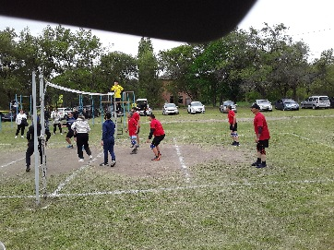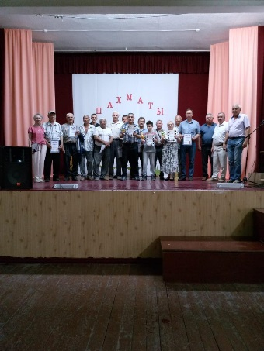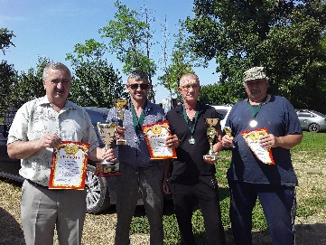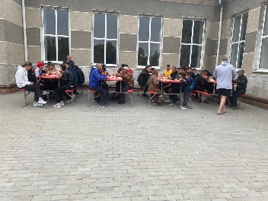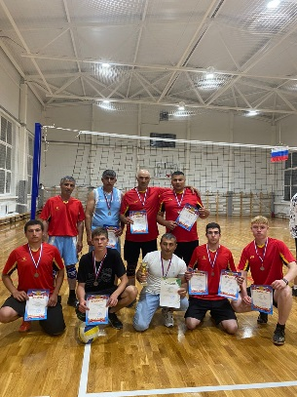В результате организационной работы с молодежью в 2024 году молодежь Ильинского сельского поселения приняла участие во многочисленных мероприятиях патриотического, культурно-эстетического, экологического характера и мероприятиях, направленных на формирование позитивного отношения к здоровому образу жизни, которые состояли из конкурсов, акций и соревнований.*

13.Задачи на 2025 год.

*Подводя итоги своему выступлению, хочу отметить, что сегодня перед нами стоят нелегкие задачи:*

*- это выполнение Указов Президента,*

*- пополнение доходной части бюджета и эффективное расходование средств бюджета.*

*- благоустройство территории.*

*2025 год – объявлен Президентом РФ годом «Защитника Отечества», как дань памяти героям всех поколений – от тех, кто защищал нашу страну в годы ВОВ до нынешних участников СВО. Мероприятия, приуроченные к празднованию 80 - летия Победы в Великой Отечественной войне, будут проходить по всей России в течении всего года. Наша задача - обеспечить полное выполнение всех намеченных мероприятий, уделить максимум внимания нашим труженикам тыла, навести порядок на памятниках.*

*2025 год – это еще и год политических событий. В сентябре пройдут очередные выборы Губернатора Ростовской области, поэтому наша задача подойти к этому мероприятию ответственно, с высокой активностью. Жители Ильинского сельского поселения всегда активно участвуют в политических событиях региона, и я уверен, что эта активность не снизится и в текущем году.*

*Задач много и только все вместе, взаимодействуя каждый день, учитывая мнения каждого жителя и руководствуясь законом, мы сможем эффективно решить стоящие перед нами задачи и достигнуть поставленных целей социально-экономического развития. Этот год будет не из легких и цель сотрудников администрации – исполнение всех возложенных полномочий, в рамках имеющихся финансовых возможностей, и создание условий для успешного решения вопросов местного значения.*

*Отчетный год позади, положительные результаты совместной работы имеются. Безусловно, остаются и нерешенные задачи, и над ними еще предстоит работать в тесном сотрудничестве с депутатским корпусом, руководителями предприятий и организаций сельского поселения, администрацией Егорлыкского района, у которых мы всегда находим понимание, поддержку и своевременную конструктивную помощь.*

*В своей работе мы стремимся к тому, чтобы наши решения были взвешенными и ответственными, а действия приносили реальный результат.*

*От этого зависит уровень жизни каждого жителя поселения. Я всегда был и буду убежден в том, что, несмотря на все проблемы и трудности, обозначенные нами задачи абсолютно реализуемы. Только слаженная, скоординированная работа позволит нам обеспечить дальнейшее процветание Ильинского сельского поселения.*

*В заключении хочу отметить, что наша встреча проходит в очень сложное политическое время. Для выполнения воинского долга на СВО на данный момент 19 человек жители Ильинского сельского поселения выполняют свой воинский долг.*

*Я хочу поблагодарить всех, кто сейчас  находится в зоне специальной военной операции, за мужество и решимость, сказать им спасибо, нашим  Героям, кто встал на Защиту нашей Родины.*

*Отдельные слова благодарности заслуживают наши жители, которые не покладая рук каждый день собирают помощь на СВО, приобретают спец. форму для добровольцев, помогаю приобрести автотехнику и другое.*

*Работа, направленная на социальную и моральную поддержку наших земляков, участвующих в военных действиях и членам их семей будет продолжена. Только общими усилиями мы сможем преодолеть все трудности.*

***К сожалению, не все бойцы возвращаются, наших 2 земляка не вернулись с поля боя. Вечная память героям.***

*Мне хочется, чтобы все живущие здесь понимали, что все зависит от нас самих. Пусть каждый из нас сделает немного хорошего, внесет свой посильный вклад в развитие Ильинского сельского поселения.*

***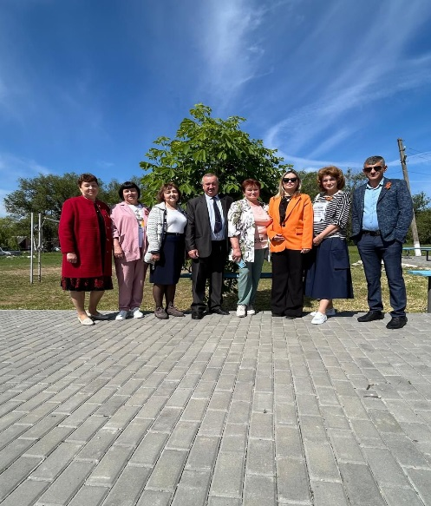****Благодарю за внимание.*